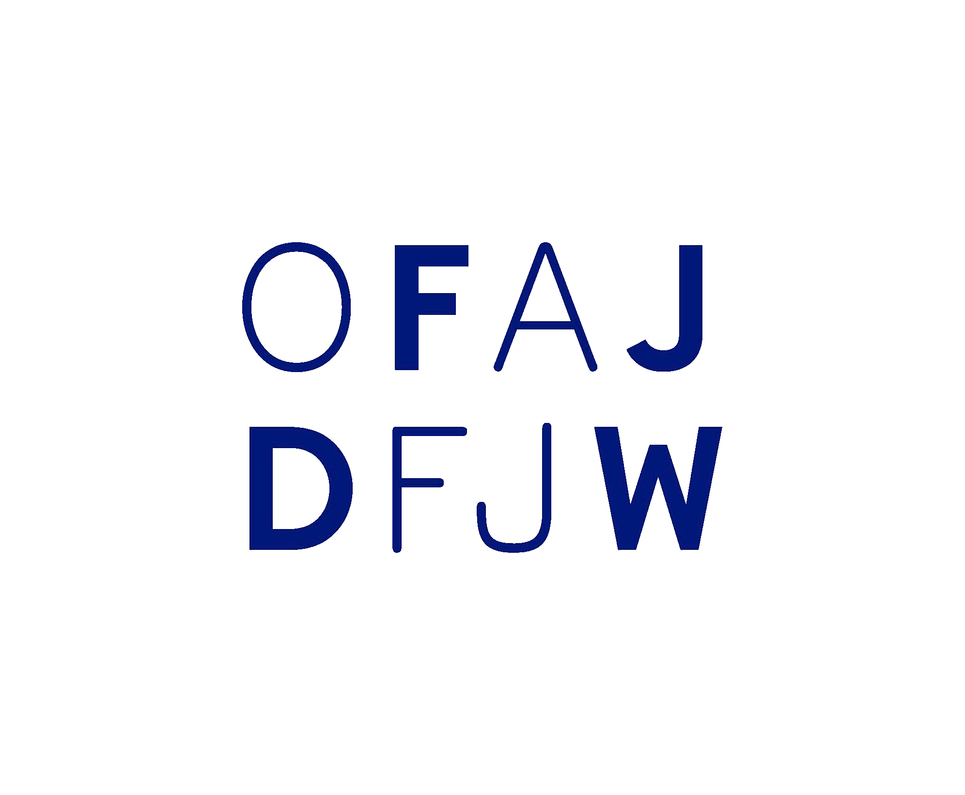Das Logo des Deutsch-Französischen Jugendwerks, Schrift in blau auf weißem Grund, Schriftzug OFAJ oben und DFJW unten.

DFJW Feriencamp für Mini-Ballöner 2018
Unterstützt wurden wir vor Ort vom Ballonteam Sonnenbühl und untergebracht waren wir im Feriendorf Sonnenmatte.
Bericht im adler 2/2019
Bericht im Ballonsport Magazin 1/2019
Tracedump:
newBaseSize: 11pt
newBaseSizeInPt: 11

